# 

# LỜI CẢM ƠN

**--------**

Để hoàn thành tài liệu và website sàn giao dịch mặt hàng đồ trang trí nội thất, em bày tỏ lòng cảm ơn đến **cô Ths. Võ Huỳnh Trâm** đã tận tình hướng dẫn, hỗ trợ em trong suốt quá trình thực hiện đề tài.

Đồng thời em xin chân thành cám ơn quý Thầy, Cô ở Khoa Công nghệ Thông tin & Truyền thông đã tận tình dạy dỗ và truyền đạt kiến thức, kinh nghiệm quý báu trong những học kỳ vừa qua. Với vốn kiến thức đó, không chỉ là nền tảng trong quá trình thực hiện niên luận cơ sở mà còn là hành trang quý báu để chúng em thực hiện niên luận ngành, luận văn sau này.

Mặc dù đã cố gắng rất nhiều để thực hiện đề tài, nhưng vẫn không thể tránh khỏi những thiếu sót mà em chưa hoàn thiện được. Rất mong sự góp ý của Cô và các bạn.

Em xin chân thành cảm ơn!

*Cần Thơ, ngày 10 tháng 04 năm 2019*

Lê Anh Tuấn

MỤC LỤC

LỜI CẢM ƠN 1

DANH MỤC BẢNG 5

DANH MỤC HÌNH 6

CHƯƠNG I: GIỚI THIỆU ĐỀ TÀI 8

I. Đặt vấn đề 8

II. Mục tiêu đề tài 8

III. Chức năng chương trình 8

CHƯƠNG 2 : CƠ SỞ LÝ THUYẾT 10

I. Đặc tả yêu cầu 10

II. Thiết kế cơ sở dữ liệu 11

1. Sơ đồ use case 11

2. Mô hình dữ liệu mức quan niệm 14

3. Các bảng dữ liệu 15

CHƯƠNG 3:CÀI ĐẶT VÀ KẾT QUẢ 21

I. NGÔN NGỮ LẬP TRÌNH 21

1. HTML 21

2. CSS 21

3. Javascript 21

4. Angularjs 21

5. PHP 22

6. Laravel 22

II. HỆ QUẢN TRỊ CƠ SỞ DỮ LIỆU 22

III .YÊU CẦU HỆ THỐNG 22

1. Máy chủ 22

2. Máy Client 23

IV. KẾT QUẢ 23

1. Phần Khách Hàng 23

1.1 Đăng kí tài khoản 23

1.2 Đăng nhập 24

1.3 Đặt hàng 25

1.4 Chi tiết sản phẩm 26

1.5 Nhận xét sản phẩm 26

1.6 Giỏ hàng 27

1.7 Đặt hàng 27

1.8 Danh mục tin tức 28

1.9 Hiển thị sản phẩm khuyến mãi 28

2. Phần Người Đăng 29

2.1 Đăng kí bán hàng 29

2.2 Giao diện khi đăng kí sai thông tin 29

2.3 Giao diện trang chủ của Người đăng 30

2.4 Giao diện quản lý đơn hàng 31

2.5 Giao diện thêm sản phẩm mới 31

2.6 Giao diện quản lý sản phẩm của Người đăng 32

2.7 Giao diện sửa thông tin sản phẩm Người đăng 32

2.8 Giao diện cập nhật hình ảnh sản phẩm 33

2.9 Giao diện thêm khuyến mãi cho sản phẩm 33

2.10 Giao diện quản lý khuyến mãi 34

2.11 Giao diện cập nhật thông tin khuyến mãi 34

2.12 Giao diện khi tài khoản người đăng hết hạn 35

2.13 Giao diện khi Người đăng gia hạn tài khoản 35

3. Phần Quản trị 36

3.1 Giao diện trang chủ Người quản trị 36

3.2 Giao diện Quản lí quận/huyện( tỉnh/thành phố) 36

3.3 Giao diện quản lí khách hàng 37

3.4 Giao diện quản lí người đăng 37

3.5 Giao diện quản lý sản phẩm của Người quản trị 38

3.6 Giao diện quản lý loại thẻ 38

3.7 Giao diện quản lý loại 39

CHƯƠNG 4: KẾT LUẬN VÀ HƯỚNG PHÁT TRIỂN 40

I. KẾT QUẢ ĐẠT ĐƯỢC 40

II. HẠN CHẾ 40

III. HƯỚNG PHÁT TRIỂN 40

TÀI LIỆU THAM KHẢO 41

# DANH MỤC BẢNG

Bảng 1 : Users 15

Bảng 2 : Tỉnh 15

Bảng 3 : Quận/Huyện 15

Bảng 4 : Loại 16

Bảng 5: Loại thẻ 16

Bảng 6 : Đơn vị tính 16

Bảng 7 : Hình ảnh 16

Bảng 8 : Sản phẩm 17

Bảng 9 : Khuyến mãi 17

Bảng 10 : Khuyến mãi – Sản phẩm 18

Bảng 11 : Khách hàng 18

Bảng 12 : Góp ý 18

Bảng 13 : Người đăng 19

Bảng 14 : Đăng kí thành viên 19

Bảng 15 : Hóa đơn 20

Bảng 16 : Chi tiết hóa đơn 20

# DANH MỤC HÌNH

Hình 1 : Sơ đồ use case người đăng tin 11

Hình 2: Sơ đồ use case quản trị 12

Hình 3: Sơ đồ use case khách hàng 13

Hình 4: Mô hình CDM 14

Hình 5 : Đăng kí tài khoản 23

Hình 6 : Đăng nhập 24

Hình 7 : Kết quả tìm kiếm 25

Hình 8 : Chi tiết sản phẩm 26

Hình 9 : Nhận xét sản phẩm 26

Hình 10 : Giỏ hàng 27

Hình 11 : Đặt hàng 27

Hình 12 : Danh mục tin tức 28

Hình 13 : Hiển thị khuyến mãi sản phẩm 28

Hình 14 :Đăng kí bán hàng 29

Hình 15 : Giao diện khi đăng kí sai thông tin 29

Hình 16 : Giao diện trang chủ Người đăng 30

Hình 17 : Giao diện quản lý đơn hàng 31

Hình 18 : Giao diện thêm sản phẩm mới 31

Hình 19 : Giao diện quản lý sản phẩm của Người đăng 32

Hình 20 : Giao diện sửa thông tin sản phẩm của Người đăng 32

Hình 21 : Giao diện cập nhật hình ảnh sản phẩm 33

Hình 22 : Giao diện thêm khuyến mãi cho sản phẩm 33

Hình 23 : Giao diện quản lý khuyến mãi 34

Hình 24 : Giao diện cập nhật thông tin khuyến mãi 34

Hình 25 : Giao diện tài khoản Người đăng khi hết hạn 35

Hình 26 : Giao diện Người đăng khi gia hạn tài khoản 35

Hình 27 : Giao diện trang chủ Người quản trị 36

Hình 28 : Giao diện quản lí quận/huyện 36

Hình 29 : Giao diện quản lí khách hàng 37

Hình 30 : Giao diện quản lý người đăng 37

Hình 31 : Giao diện quản lý sản phẩm của Người quản trị 38

Hình 32 : Giao diện quản lý loại thẻ 38

Hình 33 : Giao diện quản lý loại 39

# CHƯƠNG I: GIỚI THIỆU ĐỀ TÀI

## Đặt vấn đề

Trong thế kỷ 21, khi đời sống vật chất và tinh thần của người Việt nam ngày được nâng cao, nhu cầu về nhà ở, đặc biệt là trang trí nội thất cũng đa dạng hơn và yêu cầu về mặt thẩm mỹ cũng được chú trọng hơn. Tuỳ theo hướng, kích thước và yêu cầu của chủ nhân ngôi nhà mà chất liệu, màu sắc hay các vật dụng trang trí nội thất sẽ được lựa chọn để tạo ra sự kết hợp hài hoà nhất.

Xây dựng trang web là sàn giao dịch chuyên về những mặt hàng đồ trang trí nội thất để nhằm đáp ứng nhu cầu của ngươi sử dụng Việt Nam về việc trang trí nhà cửa, văn phòng, công ty. Trang web cũng giúp tạo thêm một nơi mà người tiêu dùng có thể tìm thấy những sản phẩm chuyên biệt về sản phẩm đồ trang trí nội thất cho người mua và người bán những sản phẩm này.

## Mục tiêu đề tài

Mục tiêu của đề tài: Xây dựng website quản lý mua bán sản phẩm thủy sản.

* Tìm hiểu mô hình MVC thông qua việc sử dụng Framework Laravel.
* Tìm hiểu về một số công cụ phát triển website.
* Giúp bản thân hiểu được mô hình website thương mại điện tử và phát triển khả năng viết code.
* Giúp cho việc thống kê mua hàng và kho một cách dễ dàng.
* Đáp ứng nhu cầu tìm kiếm thông tin sản phẩm liên quan tới thủy sản ở miền Nam nhằm tiết kiệm thời gian và chi phí đi lại cho khách hàng.

## Chức năng chương trình

Xây dựng website quản lý mua bán sản phẩm thủy sản:

* ***Phần khách hàng:*** Khách hàng là những người có nhu cầu mua sắm hàng hóa, họ sẽ tìm kiếm các mặt hàng cần thiết từ hệ thống và đặt mua các mặt hàng này. Do đó, Website cần có một số chức năng như sau:
* Đăng ký, đăng nhập vào hệ thống.
* Xem danh sách sản phẩm đăng bán trên website.
* Khách hàng xem thông tin cá nhân và mặt hàng của Người đăng
* Tìm kiếm thông tin sản phẩm theo địa điểm, loại sản phẩm, giá.
* Đặt hàng, lựa chọn hình thức thanh toán, hủy đơn hàng, xem thông tin đơn hàng đã từng mua.
* Đánh giá thông tin sản phẩm.
* ***Dành cho người đăng tin:*** Người đăng tin là người được phép kinh doanh, kinh nghiệm và nghiệp vụ trong ngành thủy sản được đảm bảo bởi người quản trị.
* Đăng kí / đăng nhập với tài khoản được quản trị cho phép đăng tin trên website.
* Quản lí thông tin sản phẩm đăng trên website gồm: thêm, cập nhật, xóa tin, liệt kê danh sách các sản phẩm đã đăng trên website.
* Tiếp nhận kiểm tra đơn đặt hàng của khách hàng. Hiển thị đơn đặt hàng. Xử lý đơn đặt hàng cho các bộ phận khác.
* Thống kê, báo cáo số lượng sản phẩm bán, còn lại trong kho theo ngày, tháng.
* Thống kê, báo cáo doanh thu bán được theo ngày, theo khoảng thời gian.
* Quản lí thông tin khuyến mãi: Thêm, sửa, xóa chương trình khuyến mãi.
* Đăng kí đăng tin và thanh toán.
* ***Dành cho người quản trị:*** được cấp tài khoản để làm chủ website có mọi quyền hành
* Quản lý thông tin tài khoản khách hàng và người đăng tin.
* Quản lí tin được đăng trên website gồm: xác nhận yêu cầu đăng tin, khóa tin đăng bị phạm lỗi.
* Thống kê, báo cáo doanh thu bán được theo ngày, theo tháng của website.
* ***Yêu cầu phi chức năng:***
* Thông tin hình ảnh bao quát, đẹp và dễ dàng lựa chọn tìm kiếm.
* Website chạy được về nền tảng máy tính và điện thoại.
* Website được thiết kế giao diện dễ nhìn để đảm bảo giới thiệu được về thông tin sản phẩm.
* Đảm bảo an toàn thông tin tài khoản của khách hàng, người đăng tin và quản trị.

# CHƯƠNG 2: CƠ SỞ LÝ THUYẾT

## Đặc tả yêu cầu

Trang web được thiết kế nhằm là nơi giúp mọi người đăng bán các sản phẩm về đồ trang trí nội thất như: đèn trang trí, đồng hồ treo tường, nội thất tiện ích,… Để có thể đăng bán trên website người dùng cần tạo tài khoản trên website và sau đó cần cung cấp thêm thông tin về doanh nghiệp/cá nhân bao gồm: họ tên công ty, số điện thoại liên hệ, tên cửa hàng đặt trên trang web, email, hình ảnh giấy phép kinh doanh hoặc giấy tờ liên quan, địa chỉ của công ty, website của công ty (nếu có). Người đăng tin sẽ chọn gói dịch vụ để được phép đăng bài và hiển thị thông tin trên trang chủ của website. Gói dịch vụ được chủ trang web cập nhật bao gồm mã gói dịch vụ, tên gói dịch vụ, phí gói dịch vụ. Nếu tài khoản người đăng đang sử dụng hết hạn sẽ không truy cập được đến trang quản lí sản phẩm và những sản phẩm của người đăng sẽ không hiển thị trên trang web. Người đăng có thể gia hạn khi hết hạn bằng thanh toán paypal hoặc liên hệ trực tiếp với chủ trang web để gia hạn tài khoản của mình.

Người đăng thêm sản phẩm mới sau khi được nhập vào hệ thống sẽ được hệ thống quản lý các thông tin của sản phẩm gồm mã sản phẩm, tên sản phẩm, sản phẩm thuộc loại nào, giá gốc, số lượng ban đầu, ngày nhập hàng, ảnh đại diện của sản phẩm, mô tả chi tiết của sản phẩm ngày tạo mới, ngày cập nhật các thông tin của sản phẩm nếu có thay đổi và trạng thái của sản phẩm. Mỗi sản phẩm có thể có một hoặc nhiều hình ảnh khác nhau, kích thước khác nhau. Người đăng có thể xem thống kê bán hàng theo từng tháng và quản lý thông tin sản phẩm của mình

Chương trình khuyến mãi người đăng phát hành bao gồm các thông tin như: mã khuyến mãi, tên khuyến mãi, mô tả khuyến mãi, giá trị khuyến mãi (được tính theo phần trăm), ngày áp dụng và ngày kết thúc. Trong chương trình khuyến mãi đó sẽ có danh sách các sản phẩm cho từng loại khuyến mãi với giá được giảm theo tỉ lệ % trong chương trình.

Khi khách hàng muốn mua sản phẩm trên website cần đăng ký tài khoản thì khách hàng phải khai báo tên, email, password, năm sinh, giới tính, địa chỉ, điện thoại để hệ thống quản lý.

Hệ thống trang web cung cấp cho khách hàng đặt hàng online sản phẩm. Mỗi đơn hàng cho phép khách hàng đặt một sản phẩm hoặc nhiều sản phẩm với số lượng phù hợp với số lượng còn lại của các sản phẩm trên hệ thống. Đơn hàng quản lý ngày đặt hàng, địa chỉ nhận hàng, số điện thoại nhận hàng, ghi chú của khách hàng, thông tin của khách hàng, sản phẩm đặt hàng với số lượng và giá cho từng sản phẩm, tống số tiền phải trả. Nếu sản phẩm có khuyến mãi thì trong đơn hàng sẽ cập nhập giá khuyến mãi tại thời điểm đó. Với mỗi đơn hàng khách hàng lựa chọn hình thức thanh toán với hình thức vận chuyển phù hợp.

Khách hàng có thể đánh giá sản phẩm mình đã mua bao gồm: nội dụng đánh giá và điểm của sản phẩm (thang điểm từ 1 tới 5) và người dùng có thể xem đánh giá của mình trong phần quản lý tài khoản. Đánh giá được của hàng kiểm duyệt để cho phép hiển thị trên website. Khách hàng cũng có thể đặt câu hỏi cho sản phẩm khi có bất cứ thắc mắc về sản phẩm sẽ được chủ cửa hàng/người đăng trả lời và được hiển thị trong phần quản lý tài khoản.

Trang chủ cho phép cập nhật tin tức hằng ngày với tiêu đề và nội dung tin tức được đăng mới hoặc cập nhật theo sự chọn lựa ngẫu nhiên của người đăng tin.

## Thiết kế cơ sở dữ liệu

### Sơ đồ use case



Hình : Sơ đồ use case người đăng tin



Hình : Sơ đồ use case quản trị



Hình : Sơ đồ use case khách hàng

### Mô hình dữ liệu mức quan niệm



Hình : Mô hình CDM

### Các bảng dữ liệu

|  |  |  |  |  |
| --- | --- | --- | --- | --- |
| **STT** | **Tên** | **Kiểu dữ liệu** | **Diễn giải** | **Khóa** |
| 1 | taiKhoan | **Varchar** | Tài khoản | **Khóa chính** |
| 2 | Password | **Varchar** | Mật khẩu của tài khoản |  |
| 3 | level | **Int** | Quyền hạn của tài khoản |  |

Bảng : Users

|  |  |  |  |  |
| --- | --- | --- | --- | --- |
| **STT** | **Tên** | **Kiểu dữ liệu** | **Diễn giải** | **Khóa** |
| 1 | t_ma | **Char** | Mã tỉnh | **Khóa chính** |
| 2 | t_ten | **Varchar** | Tên tỉnh/thành phố |  |
| 3 | t_loai | **Varchar** | Thuộc trung ương hay thành phố và tỉnh |  |

Bảng : Tỉnh

|  |  |  |  |  |
| --- | --- | --- | --- | --- |
| **STT** | **Tên** | **Kiểu dữ liệu** | **Diễn giải** | **Khóa** |
| 1 | q_ma | **Char** | Mã quận/huyện | **Khóa chính** |
| 2 | q_ten | **Varchar** | Tên quận/huyện |  |
| 3 | q_loai | **Varchar** | Trực thuộc thị xã, huyện hay quận |  |
| 4 | t_ma | **Char** | Mã tỉnh | **Khóa ngoại** |

Bảng : Quận/Huyện

|  |  |  |  |  |
| --- | --- | --- | --- | --- |
| **STT** | **Tên** | **Kiểu dữ liệu** | **Diễn giải** | **Khóa** |
| 1 | l_ma | **Int** | Mã loại | **Khóa chính** |
| 2 | l_ten | **Varchar** | Tên loại sản phẩm |  |

Bảng : Loại

|  |  |  |  |  |
| --- | --- | --- | --- | --- |
| **STT** | **Tên** | **Kiểu dữ liệu** | **Diễn giải** | **Khóa** |
| 1 | lt_ma | **Int** | Mã loại thẻ | **Khóa chính** |
| 2 | lt_ten | **Varchar** | Tên loại thẻ |  |
| 3 | lt_moTa | **Text** | Mô tả thẻ |  |
| 4 | lt_gia | **Int** | Giá thẻ |  |

Bảng : Loại thẻ

|  |  |  |  |  |
| --- | --- | --- | --- | --- |
| **STT** | **Tên** | **Kiểu dữ liệu** | **Diễn giải** | **Khóa** |
| 1 | dvt_ma | **Int** | Mã đơn vị tính | **Khóa chính** |
| 2 | dvt_ten | **Varchar** | Tên đơn vị tính |  |

Bảng : Đơn vị tính

|  |  |  |  |  |
| --- | --- | --- | --- | --- |
| **STT** | **Tên** | **Kiểu dữ liệu** | **Diễn giải** | **Khóa** |
| 1 | ha_ma | **Int** | Mã hình | **Khóa chính** |
| 2 | ha_ten | **Varchar** | Tên hình |  |
| 3 | sp_ma | **Int** | Mã sản phẩm | **Khóa ngoại** |

Bảng : Hình ảnh

|  |  |  |  |  |
| --- | --- | --- | --- | --- |
| **STT** | **Tên** | **Kiểu dữ liệu** | **Diễn giải** | **Khóa** |
| 1 | sp_ma | **Int** | Mã sản phẩm | **Khóa chính** |
| 2 | sp_ten | **Varchar** | Tên sản phẩm |  |
| 3 | sp_soLuongBanDau | **Int** | Số lượng ban đầu |  |
| 4 | sp_soLuongConLai | **Int** | Số lượng còn lại |  |
| 5 | sp_giaGoc | **Int** | Giá gốc |  |
| 6 | sp_giaBan | **Int** | Giá bán |  |
| 7 | sp_moTa | **Text** | Mô tả |  |
| 8 | sp_anhDaiDien | **Varchar** | Lưu tên ảnh đại diện |  |
| 9 | l_ma | **Int** | Mã loại | **Khóa ngoại** |
| 10 | dvt_ma | **Int** | Mã đơn vị tính |

Bảng : Sản phẩm

|  |  |  |  |  |
| --- | --- | --- | --- | --- |
| **STT** | **Tên** | **Kiểu dữ liệu** | **Diễn giải** | **Khóa** |
| 1 | km_ma | **Int** | Mã khuyến mãi | **Khóa chính** |
| 2 | km_ten | **Varchar** | Tên khuyến mãi |  |
| 3 | km_noiDung | **Text** | Nội dung |  |
| 4 | km_tgBatDau | **Timestamp** | Thời gian bắt đầu |  |
| 5 | km_tgKetThuc | **Timestamp** | Thời gian kết thúc |  |
| 6 | km_giaTri | **Int** | Giá trị khuyến mãi |  |
| 7 | km_trangThai | **TinyInt** | Trạng thái khuyến mãi |  |

Bảng : Khuyến mãi

|  |  |  |  |  |
| --- | --- | --- | --- | --- |
| **STT** | **Tên** | **Kiểu dữ liệu** | **Diễn giải** | **Khóa** |
| 1 | km_ma | **Int** | Mã khuyến mãi | **Khóa chính** |
| 2 | sp_ma | **Int** | Mã sản phẩm |

Bảng : Khuyến mãi – Sản phẩm

|  |  |  |  |  |
| --- | --- | --- | --- | --- |
| **STT** | **Tên** | **Kiểu dữ liệu** | **Diễn giải** | **Khóa** |
| 1 | kh_ma | **Int** | Mã khuyến mãi | **Khóa chính** |
| 2 | kh_email | **Varchar** | Email liên hệ |  |
| 3 | kh_phai | **TinyInt** | Giới tính |  |
| 4 | kh_diaChi | **Varchar** | Địa chỉ |  |
| 5 | kh_trangThai | **TinyInt** | Trạng thái tài khoản |  |
| 6 | User_id | **Varchar** | Tài khoản của khách hàng | **Khóa ngoại** |

Bảng : Khách hàng

|  |  |  |  |  |
| --- | --- | --- | --- | --- |
| **STT** | **Tên** | **Kiểu dữ liệu** | **Diễn giải** | **Khóa** |
| 1 | gy_ma | **Int** | Mã góp ý | **Khóa chính** |
| 2 | sp_ma | **Int** | Mã sản phẩm |
| 3 | kh_ma | **Int** | Mã khách hàng |
| 4 | gy_noiDung | **Varchar** | Nội dung góp ý |  |
| 5 | gy_danhGia | **TinyInt** | Đánh giả của khách hàng |  |

Bảng : Góp ý

|  |  |  |  |  |
| --- | --- | --- | --- | --- |
| **STT** | **Tên** | **Kiểu dữ liệu** | **Diễn giải** | **Khóa** |
| 1 | nd_ma | **Int** | Mã người đăng | **Khóa chính** |
| 2 | nd_ten | **Varchar** | Tên người đăng |  |
| 3 | nd_sdt | **Char** | Số điện thoại |  |
| 4 | nd_tenCH | **Varchar** | Tên cửa hàng trên website |  |
| 5 | nd_thongTin | **Text** | Thông tin cửa hàng |  |
| 6 | nd_tenCongTy | **Varchar** | Tên công ty |  |
| 7 | nd_diaChi | **Varchar** | Địa chỉ liên hệ |  |
| 8 | nd_website | **Varchar** | Website của công ty |  |
| 9 | q_ma | **Char** | Địa chỉ quận/huyện | **Khóa ngoại** |
| 10 | user_id | **Varchar** | Tài khoản của người đăng |

Bảng : Người đăng

|  |  |  |  |  |
| --- | --- | --- | --- | --- |
| **STT** | **Tên** | **Kiểu dữ liệu** | **Diễn giải** | **Khóa** |
| 1 | dktv_lt_ma | **Int** | Mã thẻ | **Khóa chính** |
| 2 | dktv_nd_ma | **Varchar** | Mã người đăng |
| 3 | dktv_ngayBD | **Timestamp** | Ngày bắt đầu |  |
| 4 | dktv_ngayHH | **Timestamp** | Ngày hết hạn |  |

Bảng : Đăng kí thành viên

|  |  |  |  |  |
| --- | --- | --- | --- | --- |
| **STT** | **Tên** | **Kiểu dữ liệu** | **Diễn giải** | **Khóa** |
| 1 | hd_soHD | **Int** | Số hóa đơn | **Khóa chính** |
| 2 | hd_diaChiNhan | **Varchar** | Địa chỉ nhận |  |
| 3 | hd_sdtNhan | **Char** | Số điện thoại nhận |  |
| 4 | hd_tongTien | **Int** | Tổng tiền |  |
| 5 | hd_ngayLap | **Timestamp** | Ngày lập hóa đơn |  |
| 6 | hd_trangThai | **TinyInt** | Trạng thái hóa đơn |  |
| 7 | kh_ma | **Int** | Hóa đơn của khách hàng | **Khóa ngoại** |

Bảng : Hóa đơn

|  |  |  |  |  |
| --- | --- | --- | --- | --- |
| **STT** | **Tên** | **Kiểu dữ liệu** | **Diễn giải** | **Khóa** |
| 1 | hd_soHD | **Int** | Số hóa đơn | **Khóa chính** |
| 2 | sp_ma | **Int** | Mã sản phẩm |
| 3 | ct_soLuong | **Int** | Số lượng mua sản phẩm |  |
| 4 | Ct_donGia | **Int** | Đơn giá sản phẩm |  |

Bảng : Chi tiết hóa đơn

# CHƯƠNG 3: CÀI ĐẶT VÀ KẾT QUẢ

## NGÔN NGỮ LẬP TRÌNH

### HTML

HTML (tiếng Anh, viết tắt cho HyperText Markup Language, hay là "Ngôn ngữ Đánh dấu Siêu văn bản") là một ngôn ngữ đánh dấu được thiết kế ra để tạo nên các trang web với các mẩu thông tin được trình bày trên World Wide Web. Cùng với CSS và JavaScript, HTML tạo ra bộ ba nền tảng kỹ thuật cho World Wide Web. HTML được định nghĩa như là một ứng dụng đơn giản của SGML và được sử dụng trong các tổ chức cần đến các yêu cầu xuất bản phức tạp. HTML đã trở thành một chuẩn Internet do tổ chức World Wide Web Consortium (W3C) duy trì. Phiên bản chính thức mới nhất của HTML là HTML 4.01 (1999). Sau đó, các nhà phát triển đã thay thế nó bằng XHTML. Hiện nay, HTML đang được phát triển tiếp với phiên bản HTML5 hứa hẹn mang lại diện mạo mới cho Web.

### CSS

CSS là ngôn ngữ tạo phong cách cho trang web – Cascading Style Sheet language. Nó dùng để tạo phong cách và định kiểu cho những yếu tố được viết dưới dạng ngôn ngữ đánh dấu, như là HTML. Nó có thể điều khiển định dạng của nhiều trang web cùng lúc để tiết kiệm công sức cho người viết web. Nó phân biệt cách hiển thị của trang web với nội dung chính của trang bằng cách điều khiển bố cục, màu sắc, và font chữ.

### Javascript

JavaScript là một ngôn ngữ lập trình của HTML và WEB. Nó là nhẹ và được sử dụng phổ biến nhất như là một phần của các trang web, mà sự thi hành của chúng cho phép Client-Side script tương tác với người sử dụng và tạo các trang web động. Nó là một ngôn ngữ chương trình thông dịch với các khả năng hướng đối tượng.

JavaScript được biết đến đầu tiên với tên Mocha, và sau đó là LiveScript, nhưng Hãng Netscape thay đổi tên của nó thành JavaScript, bởi vì sự phổ biến như là một hiện tượng của Java lúc bấy giờ. JavaScript xuất hiện lần đầu trong Netscape 2.0 năm 1995 với tên LiveScript. Core đa năng của ngôn ngữ này đã được nhúng vào Netscape, IE, và các trình duyệt khác.

### Angularjs

AngularJS là một framework có cấu trúc cho các ứng dụng web động. Nó cho phép bạn sử dụng HTML như là ngôn ngữ mẫu và cho phép bạn mở rộng cú pháp của HTML để diễn đạt các thành phần ứng dụng của bạn một cách rõ ràng và súc tích. Hai tính năng cốt lõi: Data binding và Dependency injection của AngularJS loại bỏ phần lớn code mà bạn thường phải viết. Nó xảy ra trong tất cả các trình duyệt, làm cho nó trở thành đối tác lý tưởng của bất kỳ công nghệ Server nào.

## HỆ QUẢN TRỊ CƠ SỞ DỮ LIỆU

MySQL là hệ quản trị cơ sở dữ liệu tự do nguồn mở phổ biến nhất thế giới và được các nhà phát triển rất ưa chuộng trong quá trình phát triển ứng dụng. Vì MySQL là cơ sở dữ liệu tốc độ cao, ổn định và dễ sử dụng, có tính khả chuyển, hoạt động trên nhiều hệ điều hành cung cấp một hệ thống lớn các hàm tiện ích rất mạnh. Với tốc độ và tính bảo mật cao, MySQL rất thích hợp cho các ứng dụng có truy cập CSDL trên internet. Người dùng có thể tải về MySQL miễn phí từ trang chủ. MySQL có nhiều phiên bản cho các hệ điều hành khác nhau: phiên bản Win32 cho các hệ điều hành dòng Windows, Linux, Mac OS X, Unix, FreeBSD, NetBSD, Novell NetWare, SGI Irix, Solaris, SunOS, ...

MySQL là một trong những ví dụ rất cơ bản về Hệ Quản trị Cơ sở dữ liệu quan hệ sử dụng Ngôn ngữ truy vấn có cấu trúc (SQL).

MySQL được sử dụng cho việc bổ trợ NodeJs, PHP, Perl, và nhiều ngôn ngữ khác, làm nơi lưu trữ những thông tin trên các trang web viết bằng NodeJs, PHP hay Perl, ...

## III .YÊU CẦU HỆ THỐNG

### Máy chủ

Hệ điều hành: Windows 8.1 trở lên hoặc Ubuntu 16.04 trở lên

Hệ quản trị CSDL: MYSQL 5.02

Phần cứng:

* CPU: Intel Core i5 trở lên
* RAM: 4GB trở lên
* Ổ cứng: 512GB HDD hoặc 128GB SSD

### Máy Client

Các thiết bị: Laptop, điện thoại, máy tính bảng, ...có hỗ trợ trình duyệt web và truy cập Internet.

## KẾT QUẢ

### Phần Khách Hàng

#### Đăng kí tài khoản

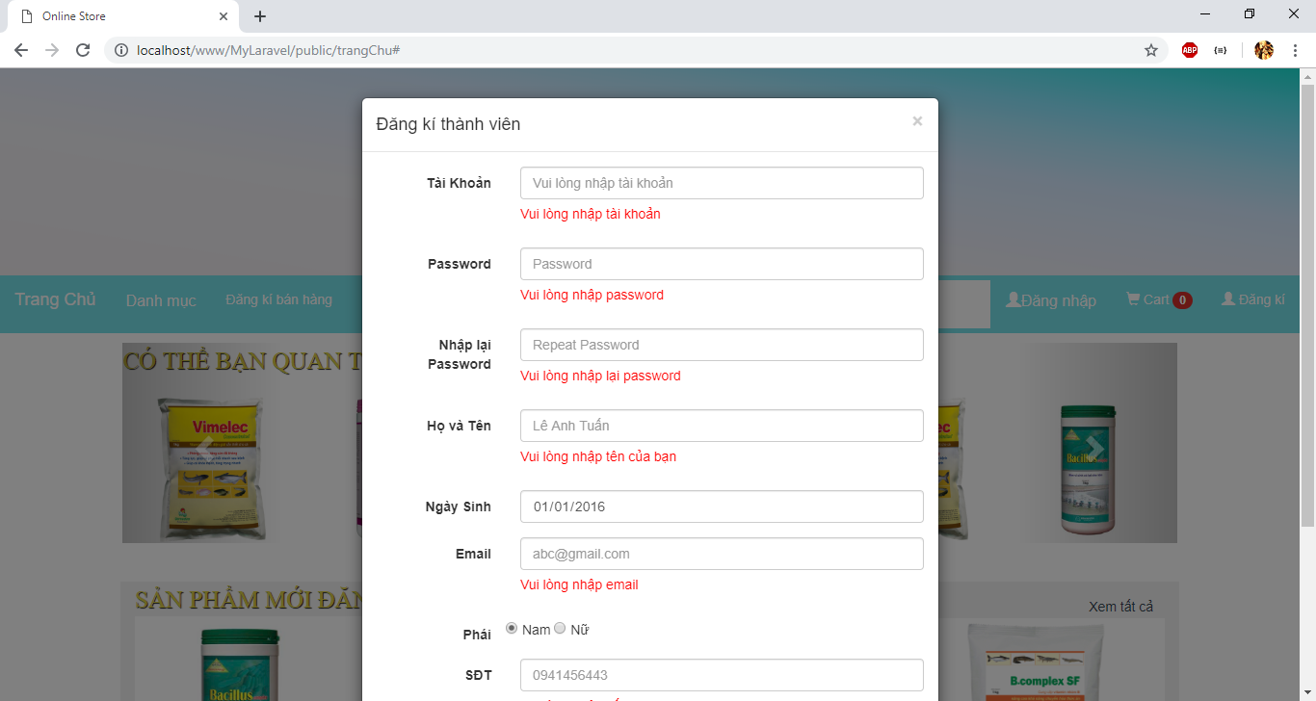

Hình : Đăng kí tài khoản

Người dùng đăng ký tài khoản:

* Người dùng vào giao diện đăng ký tài khoản bán hàng
* Điền các thông tin cần thiết và kiểm tra các thông tin khi nhập
* Người dùng đăng ký
* Hệ thống xử lý : Kiểm tra các thông tin của người dùng nhập, nếu không có lỗi thông báo đăng ký thành công, nếu lỗi trả về các trường bị lỗi để người dùng nhập lại thông tin.

#### Đăng nhập

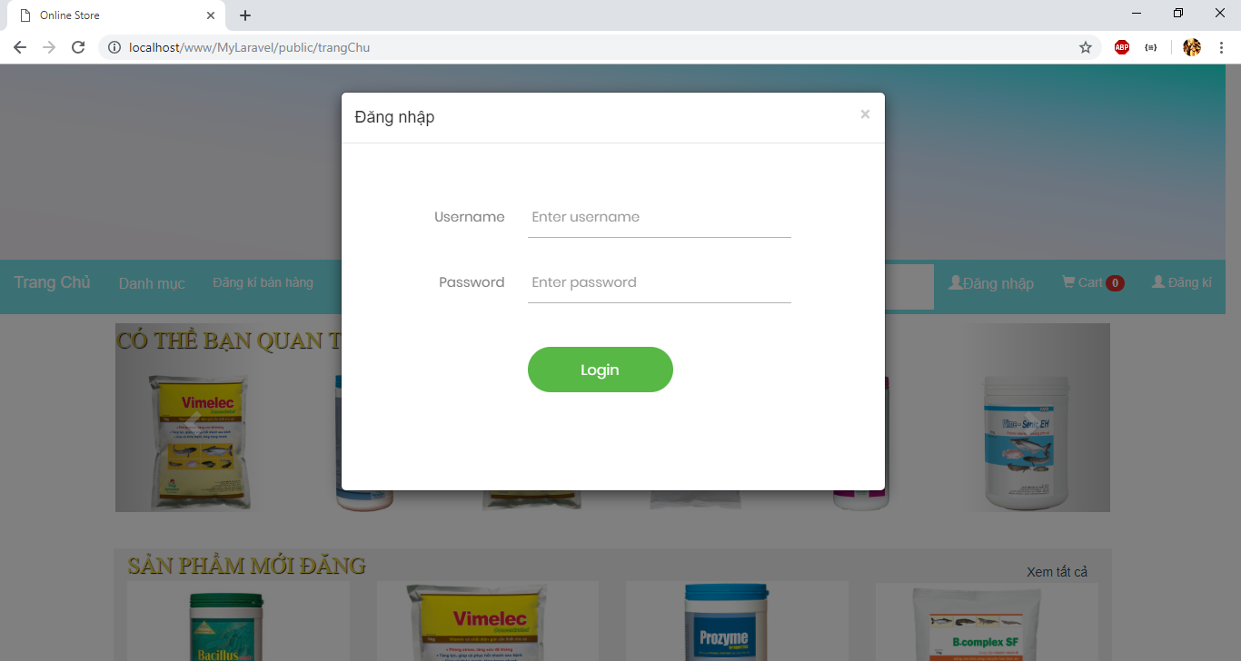

Hình : Đăng nhập

**Người dùng đăng nhập :**

* Người dùng đã có tài khoản vào giao diện đăng nhập
* Người dùng điền các trường của đăng nhập
* Bấm vào đăng nhập
* Hệ thống xử lý: Kiểm tra tài khoản đăng ký. Nếu trùng khớp đăng nhập thành công. Nếu không trùng khớp hệ thống báo lỗi.

#### Đặt hàng

Người dùng đặt hàng:

* Người dùng tìm kiếm sản phẩm
* Chọn sản phẩm mình tìm
* Chọn số lượng cần đặt hàng
* Bấm vào thêm vào giỏ hàng
* Người dùng có thể tìm kiếm sản phẩm tiếp theo để thêm vào giỏ hàng hoặc bấm vào tiến hành đặt hàng



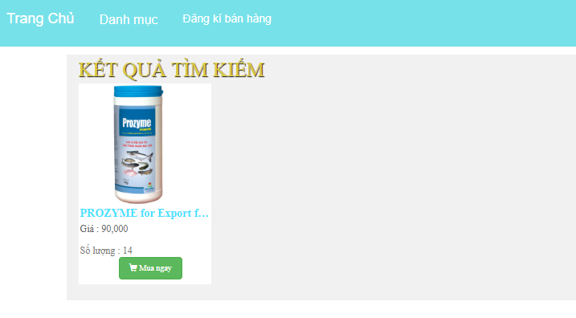

Hình : Kết quả tìm kiếm

#### Chi tiết sản phẩm

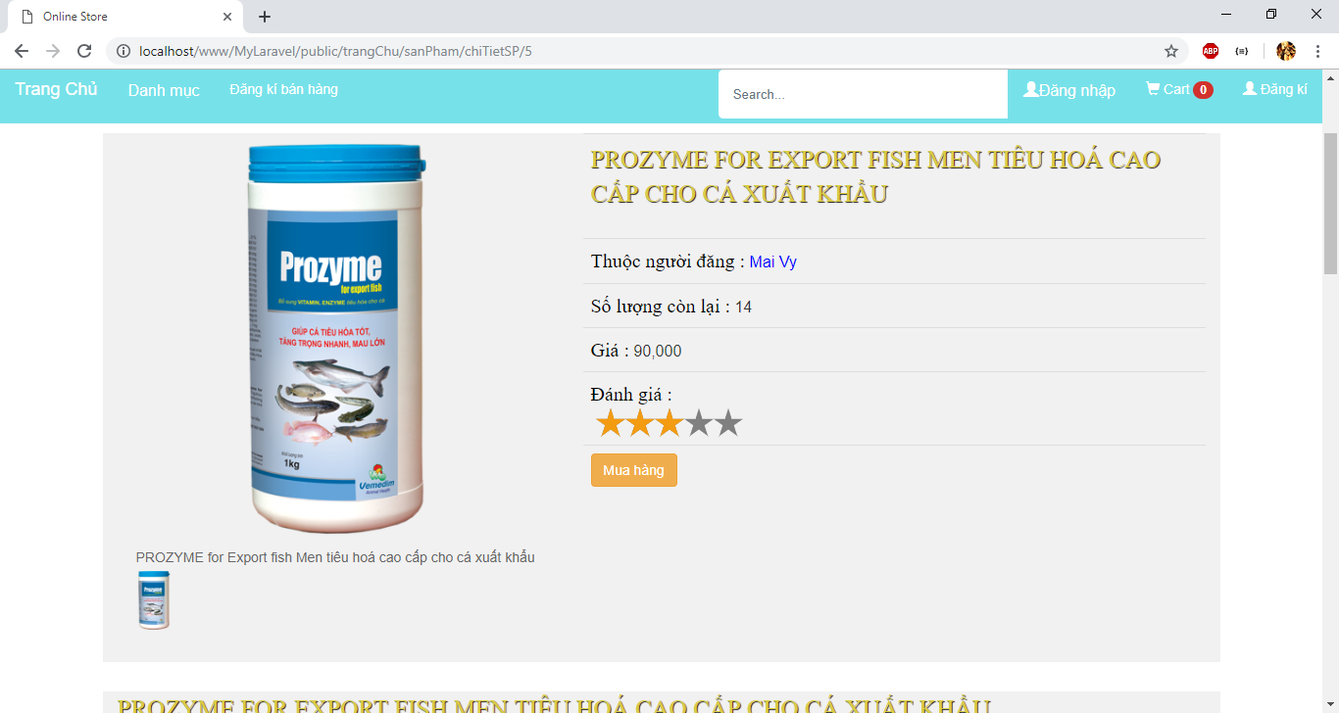

Hình : Chi tiết sản phẩm

#### Nhận xét sản phẩm

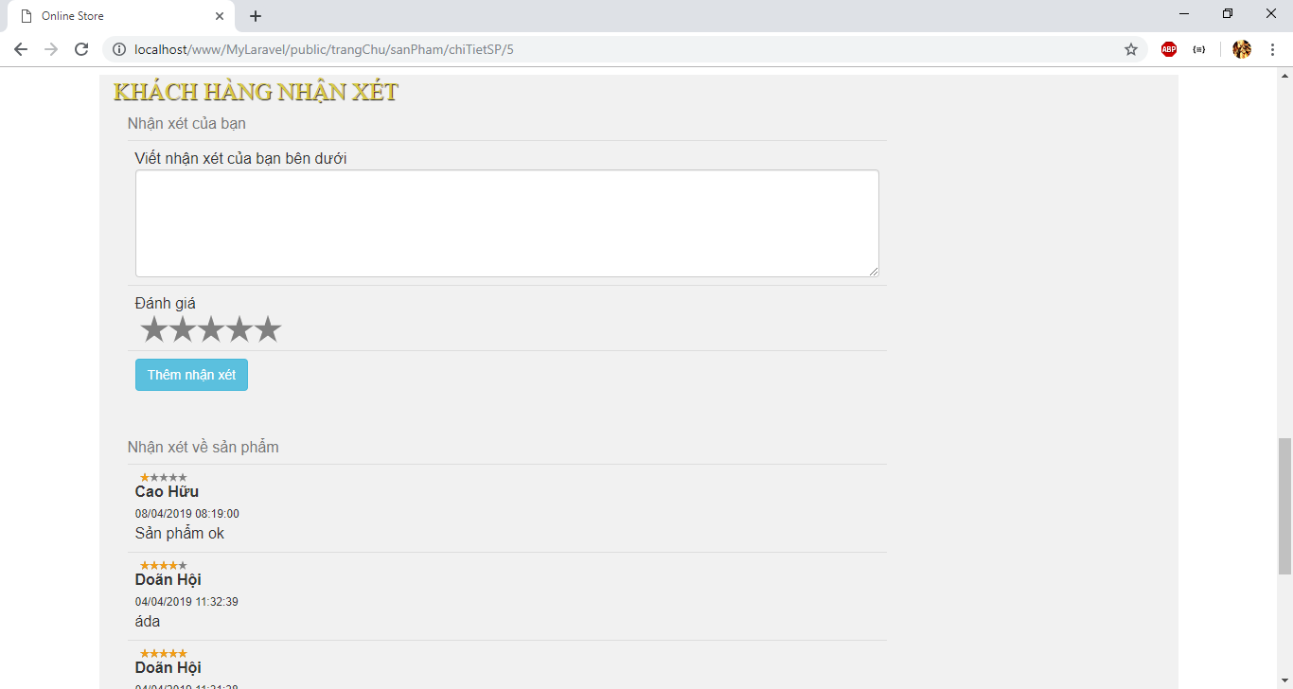

Hình : Nhận xét sản phẩm

#### Giỏ hàng

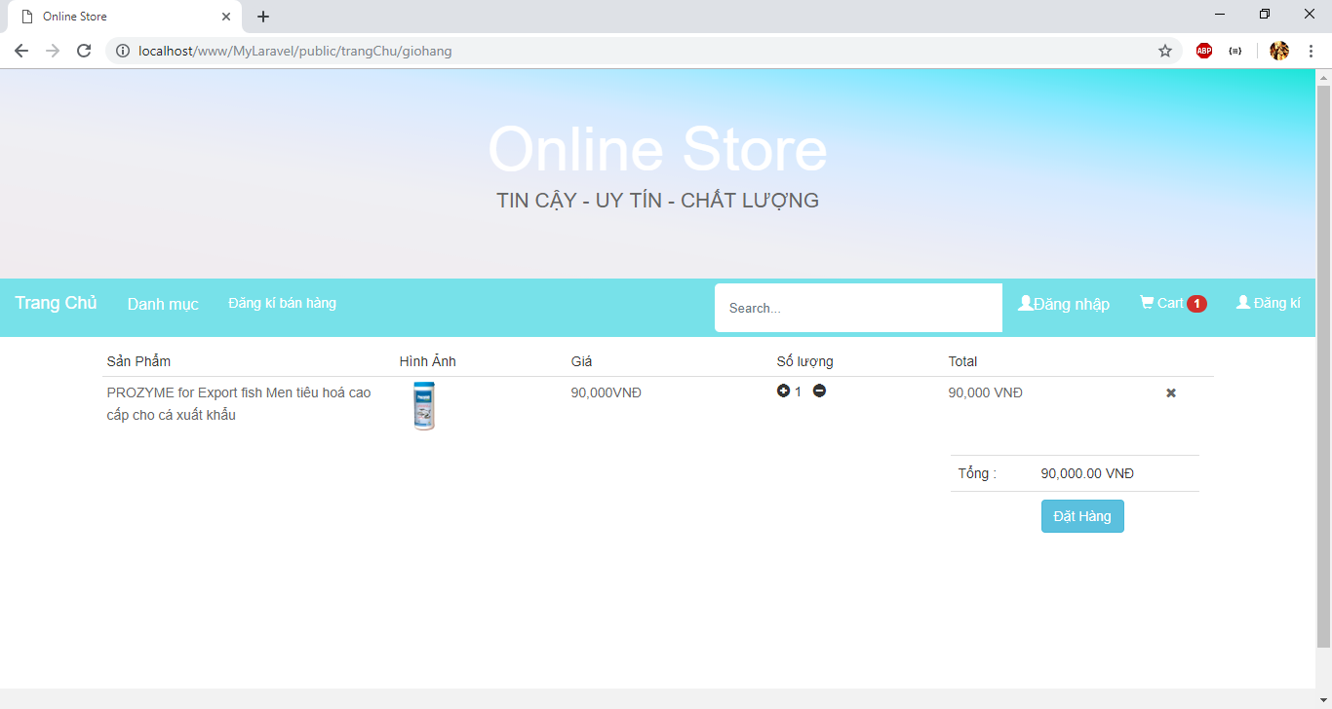

Hình : Giỏ hàng

#### Đặt hàng

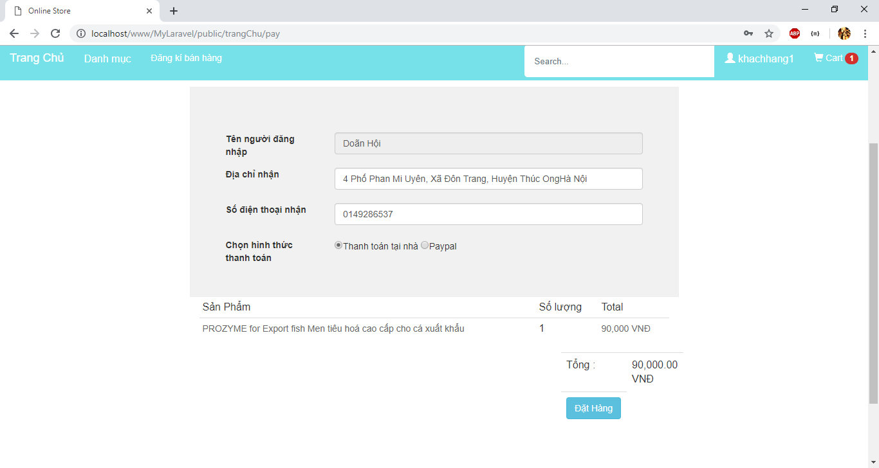

Hình : Đặt hàng

#### Danh mục tin tức

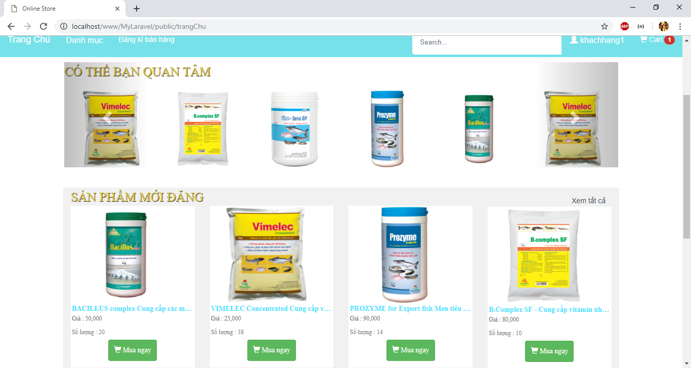

Hình : Danh mục tin tức

#### Hiển thị sản phẩm khuyến mãi

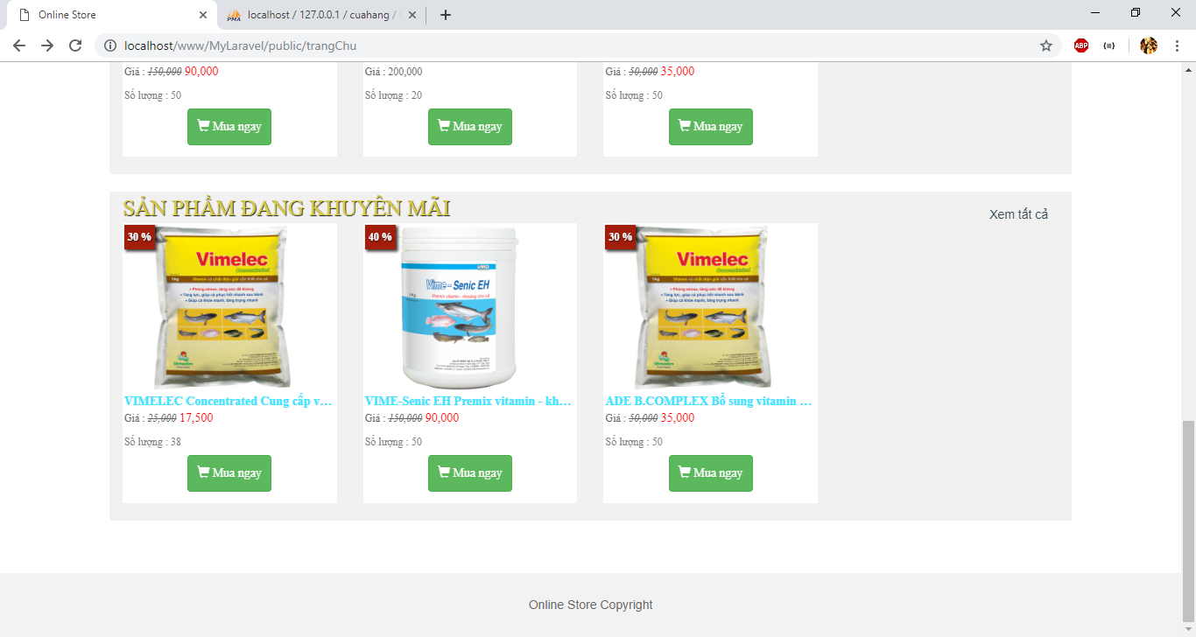

Hình : Hiển thị khuyến mãi sản phẩm

### Phần Người Đăng

#### Đăng kí bán hàng

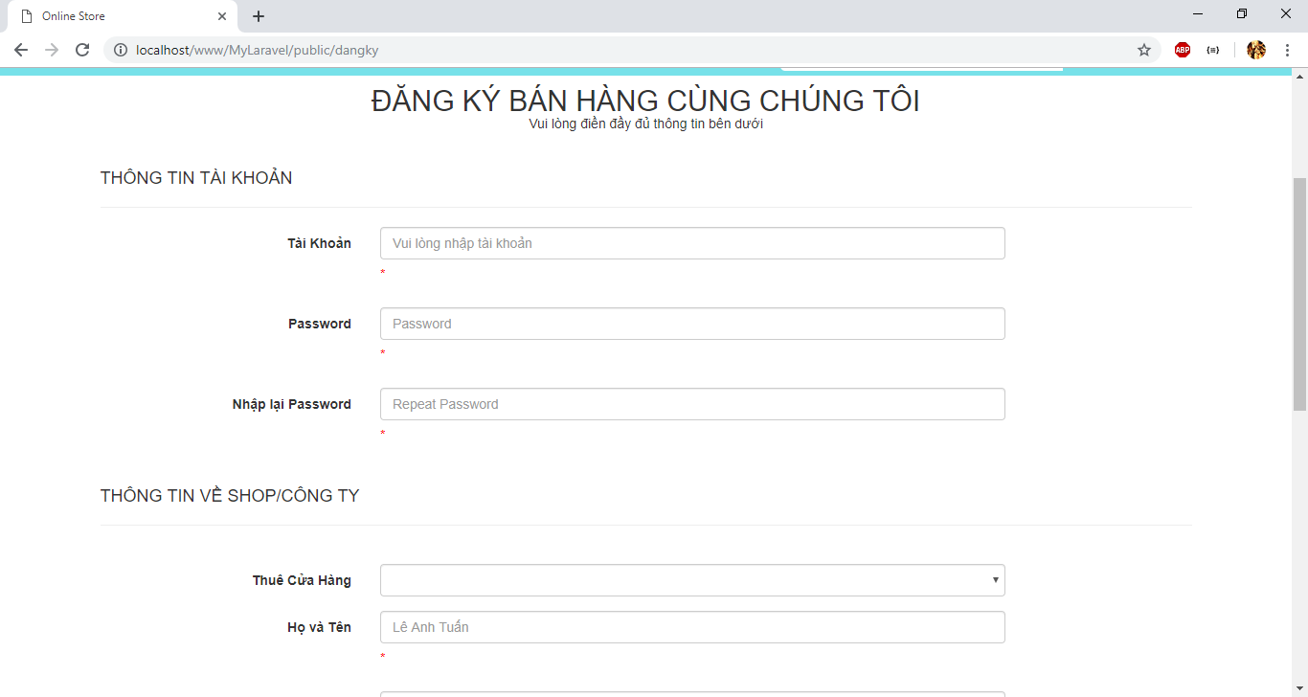

Hình :Đăng kí bán hàng

#### Giao diện khi đăng kí sai thông tin

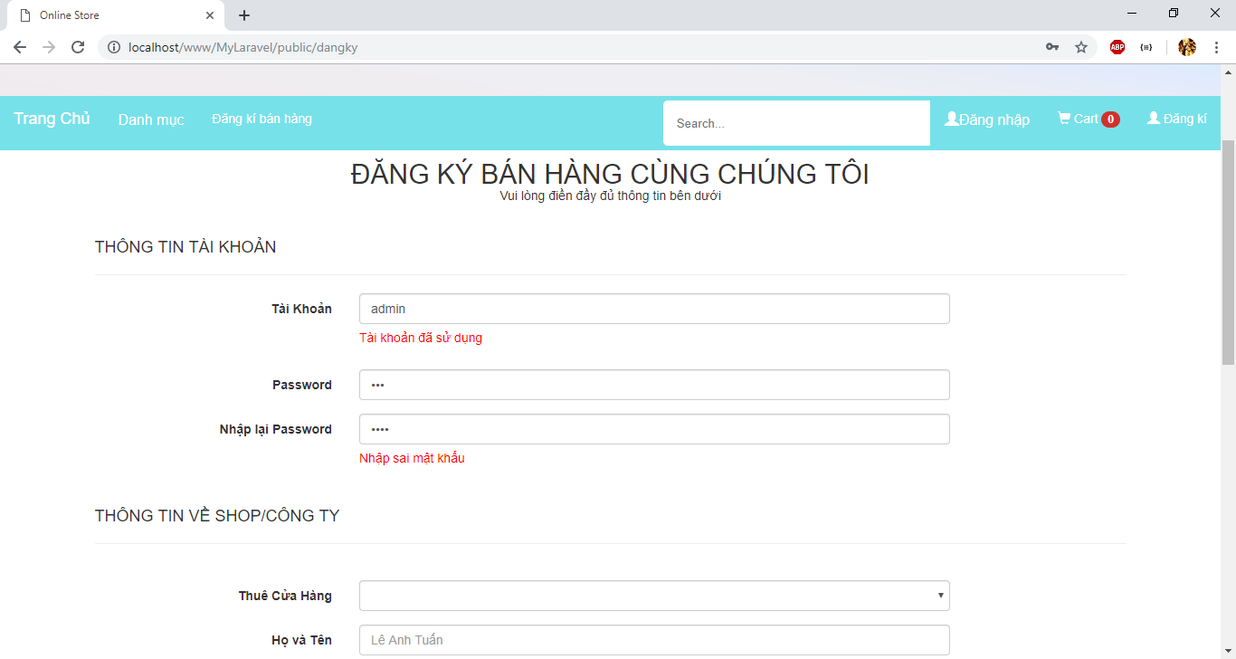

Hình : Giao diện khi đăng kí sai thông tin

#### Giao diện trang chủ của Người đăng

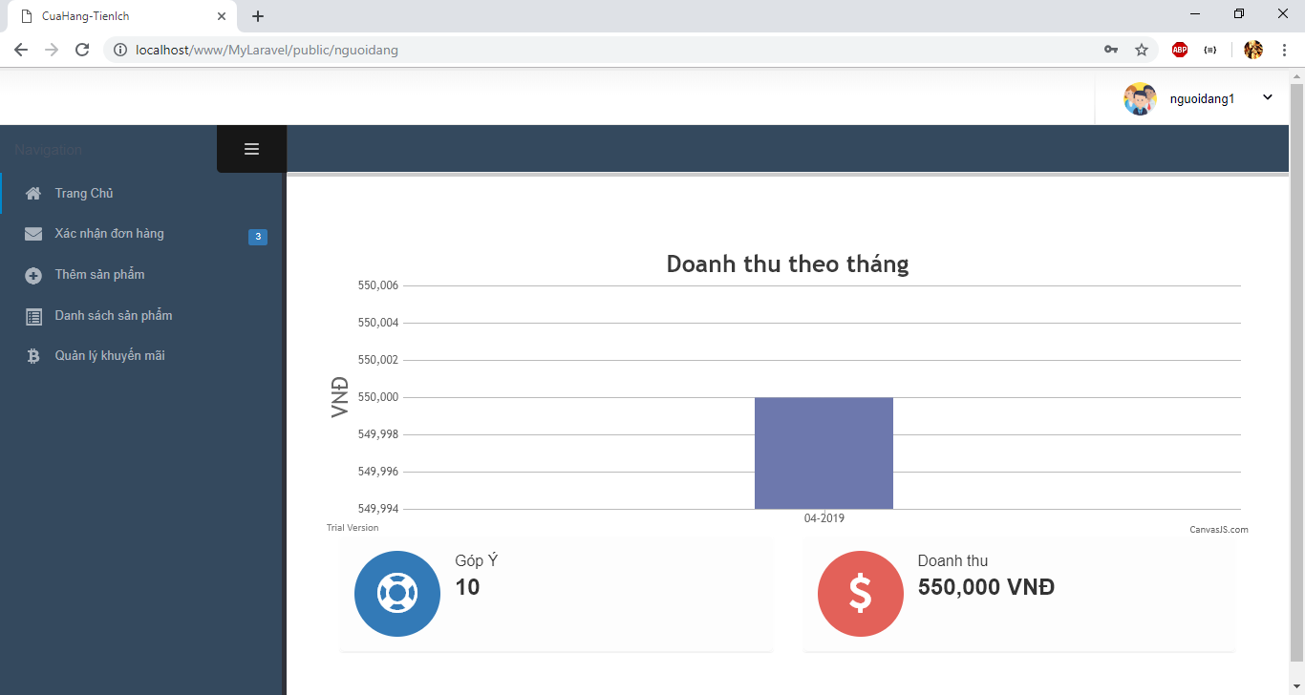

Hình : Giao diện trang chủ Người đăng

**Người đăng tin truy cập trang chủ :**

* Người đăng tin đã có tài khoản vào giao diện đăng nhập
* Người dùng điền các trường của đăng nhập
* Bấm vào đăng nhập
* Hệ thống xử lý: Kiểm tra tài khoản đăng ký. Nếu trùng khớp đăng nhập thành công. Nếu không trùng khớp hệ thống báo lỗi.
* Khi đăng nhập thành công Người đăng tin có thể truy cập đến trảng quản trị

#### Giao diện quản lý đơn hàng

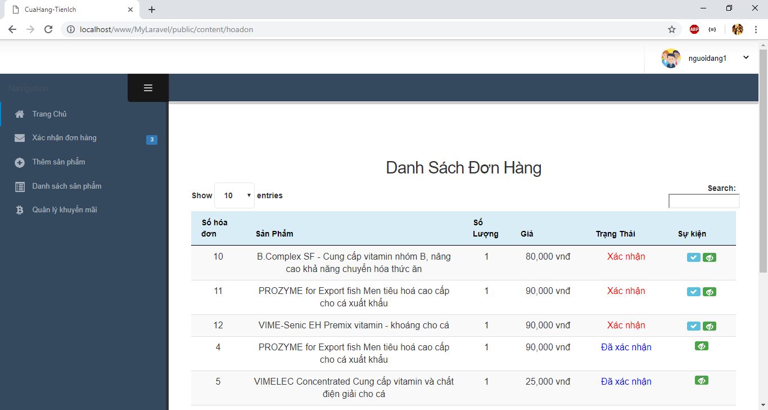

Hình : Giao diện quản lý đơn hàng

#### Giao diện thêm sản phẩm mới

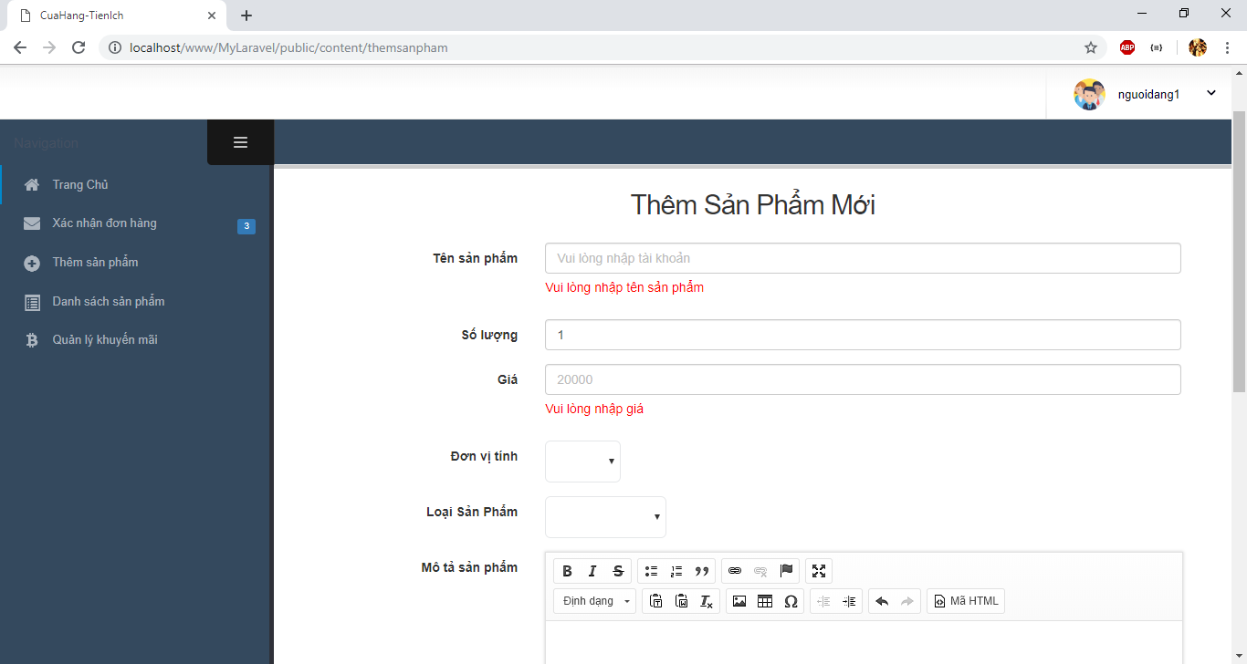

Hình : Giao diện thêm sản phẩm mới

#### Giao diện quản lý sản phẩm của Người đăng

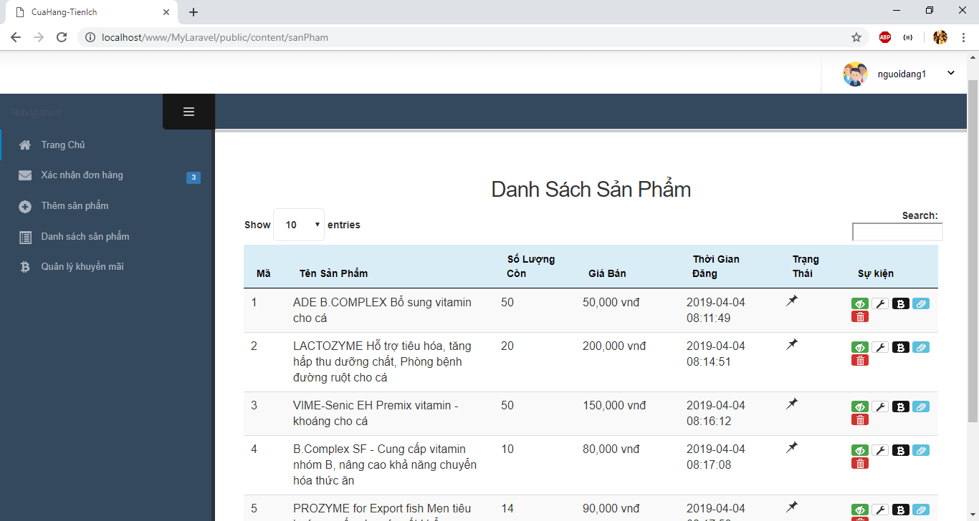

Hình : Giao diện quản lý sản phẩm của Người đăng

#### Giao diện sửa thông tin sản phẩm Người đăng

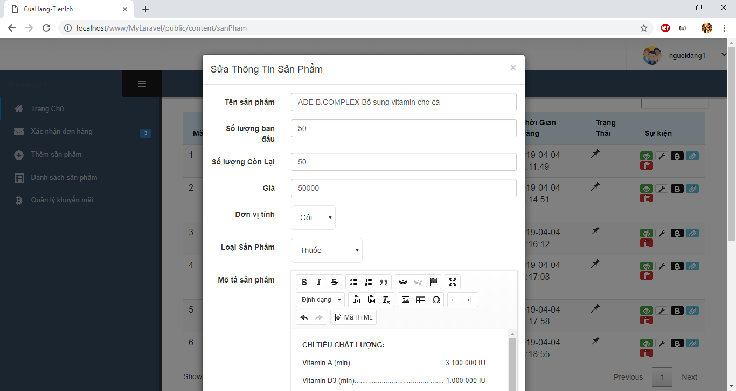

Hình : Giao diện sửa thông tin sản phẩm của Người đăng

#### Giao diện cập nhật hình ảnh sản phẩm

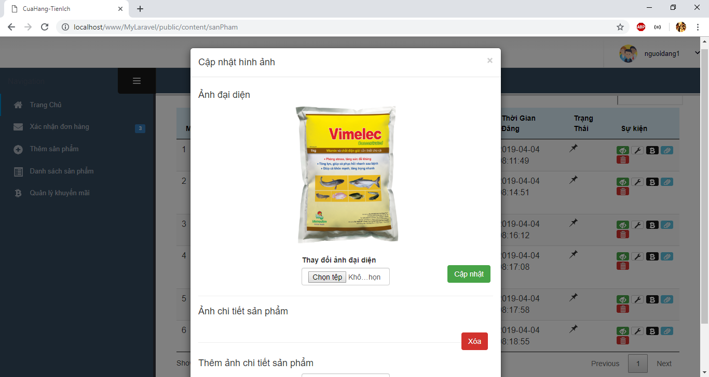

Hình : Giao diện cập nhật hình ảnh sản phẩm

#### Giao diện thêm khuyến mãi cho sản phẩm

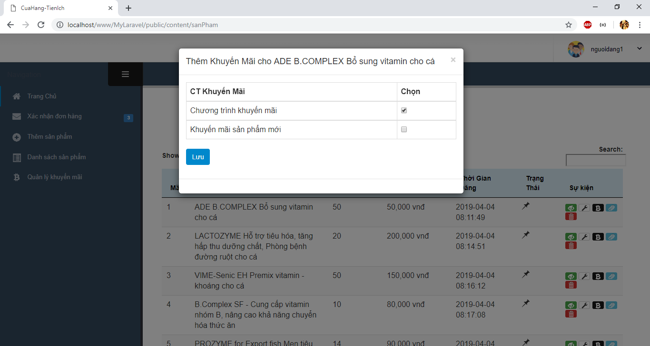

Hình : Giao diện thêm khuyến mãi cho sản phẩm

#### Giao diện quản lý khuyến mãi

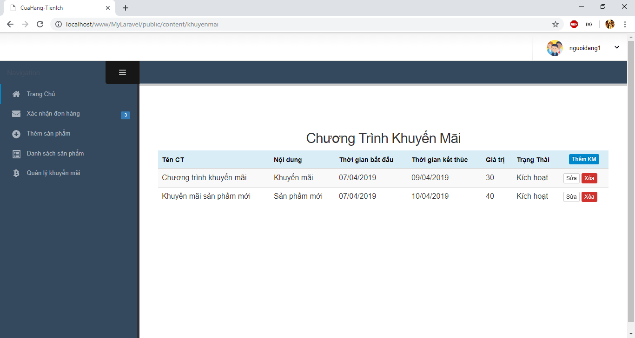

Hình : Giao diện quản lý khuyến mãi

#### Giao diện cập nhật thông tin khuyến mãi

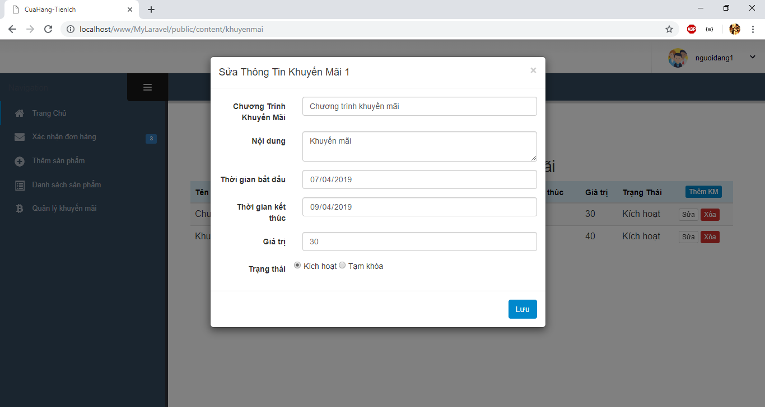

Hình : Giao diện cập nhật thông tin khuyến mãi

#### Giao diện khi tài khoản người đăng hết hạn

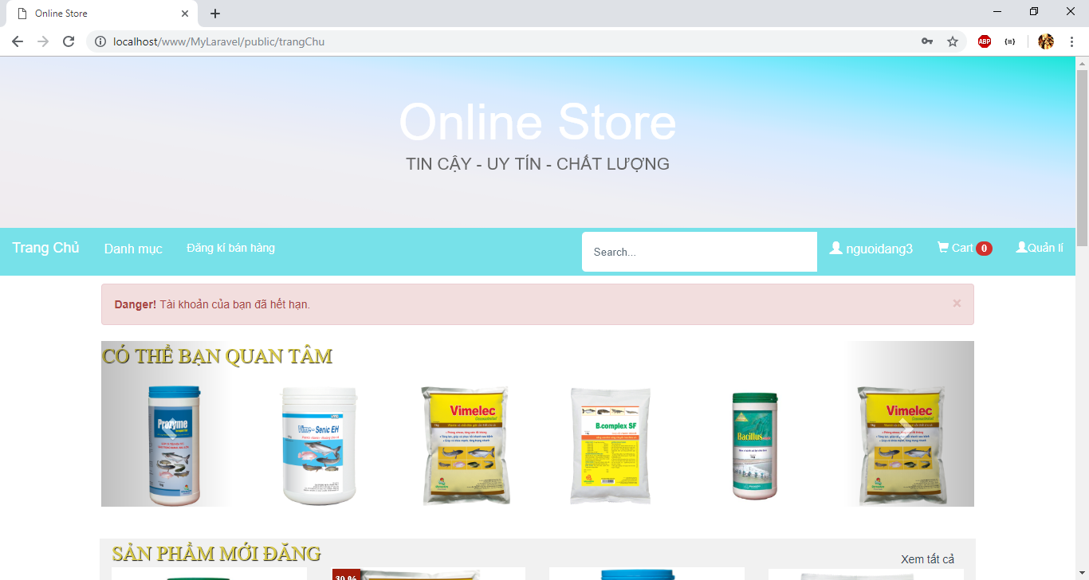

Hình : Giao diện tài khoản Người đăng khi hết hạn

#### Giao diện khi Người đăng gia hạn tài khoản

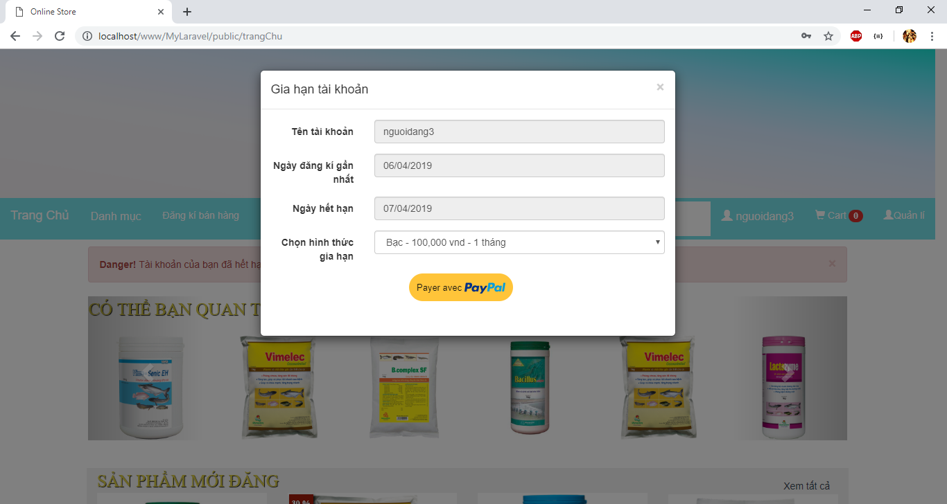

Hình : Giao diện Người đăng khi gia hạn tài khoản

### Phần Quản trị

#### Giao diện trang chủ Người quản trị

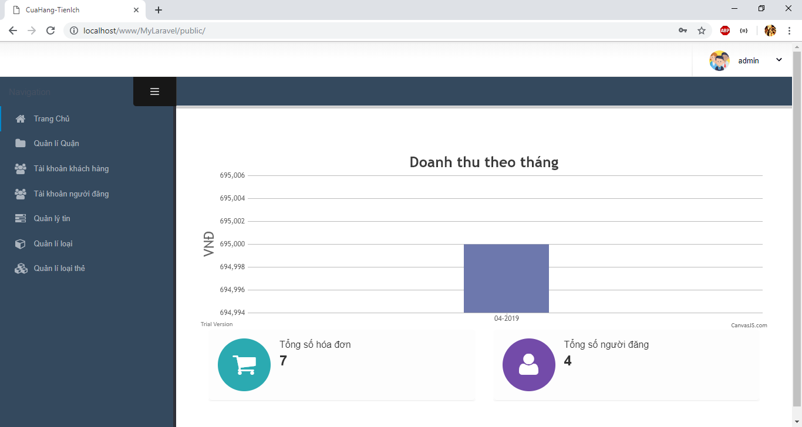

Hình : Giao diện trang chủ Người quản trị

#### Giao diện Quản lí quận/huyện( tỉnh/thành phố)

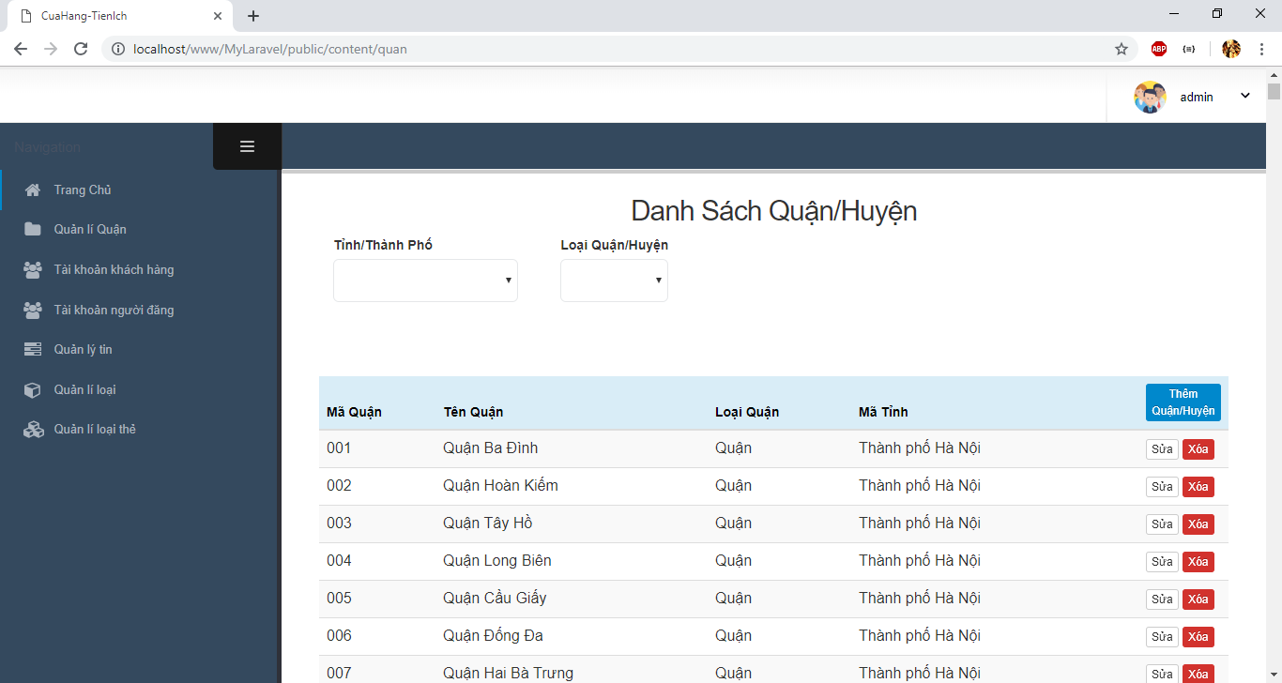

Hình : Giao diện quản lí quận/huyện

#### Giao diện quản lí khách hàng

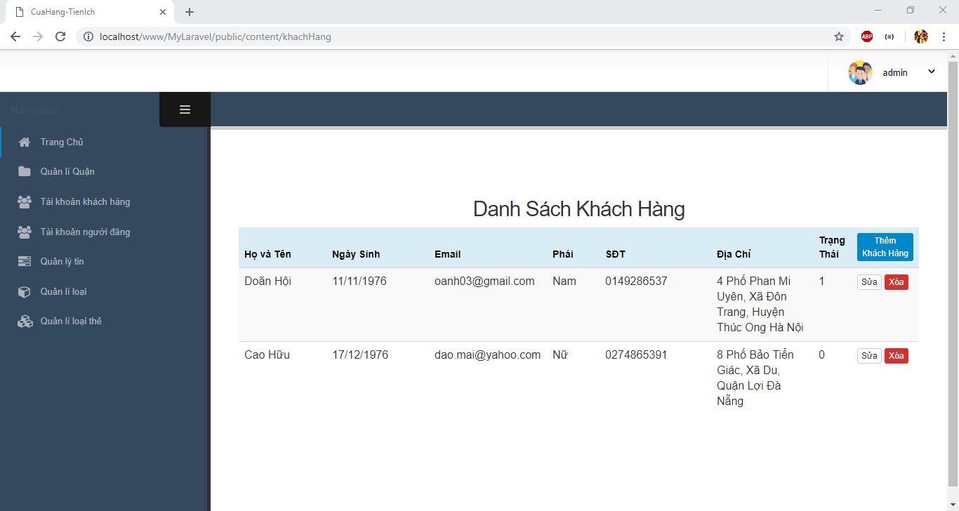

Hình : Giao diện quản lí khách hàng

#### Giao diện quản lí người đăng

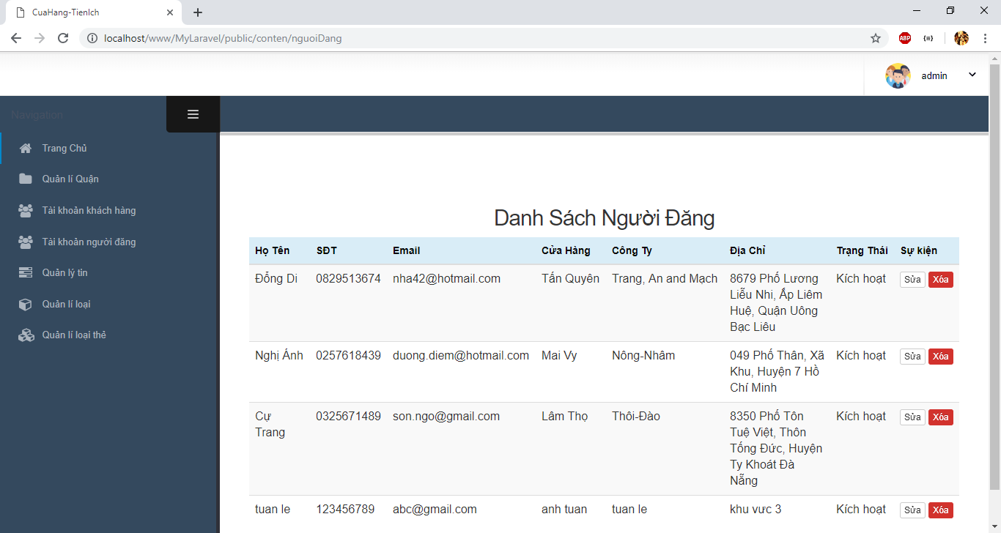

Hình : Giao diện quản lý người đăng

#### Giao diện quản lý sản phẩm của Người quản trị

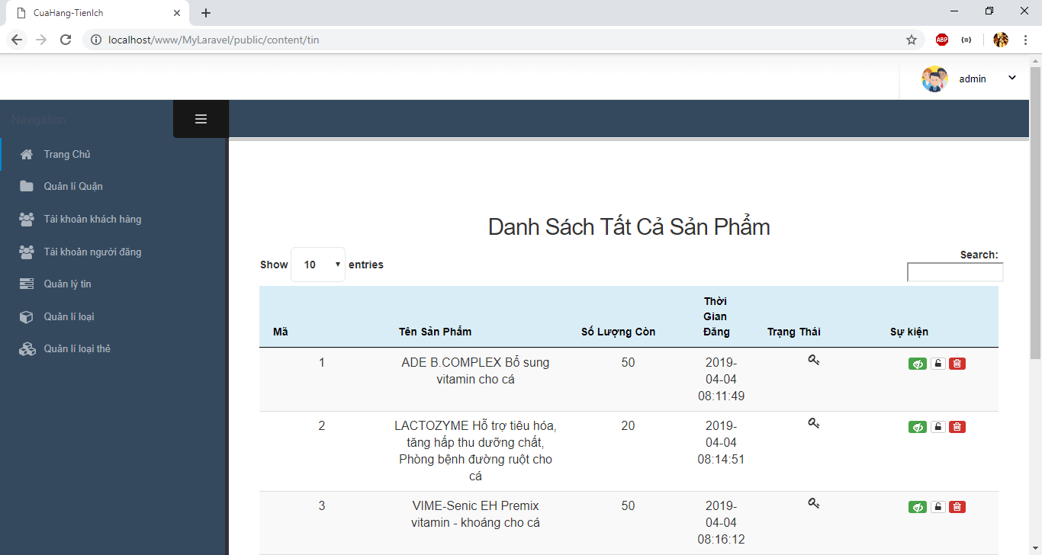

Hình : Giao diện quản lý sản phẩm của Người quản trị

#### Giao diện quản lý loại thẻ

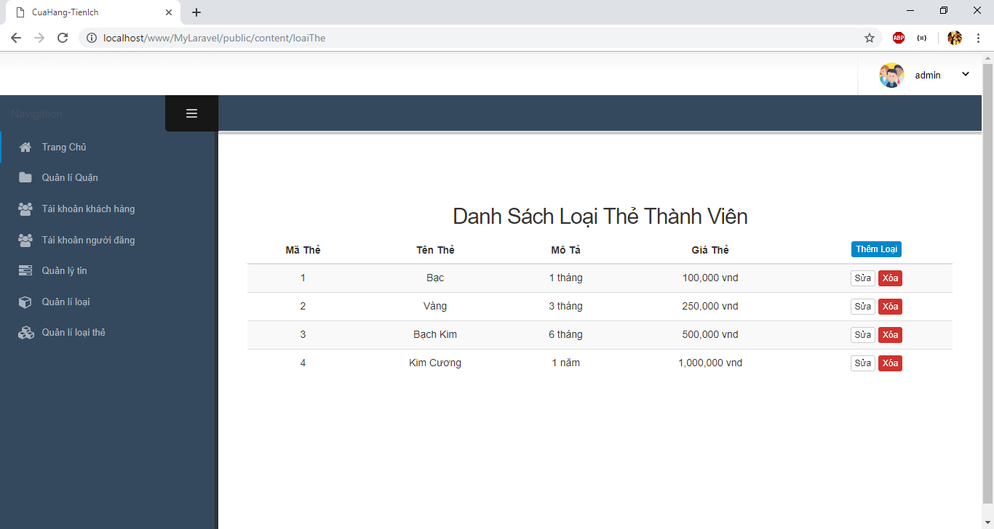

Hình : Giao diện quản lý loại thẻ

#### Giao diện quản lý loại

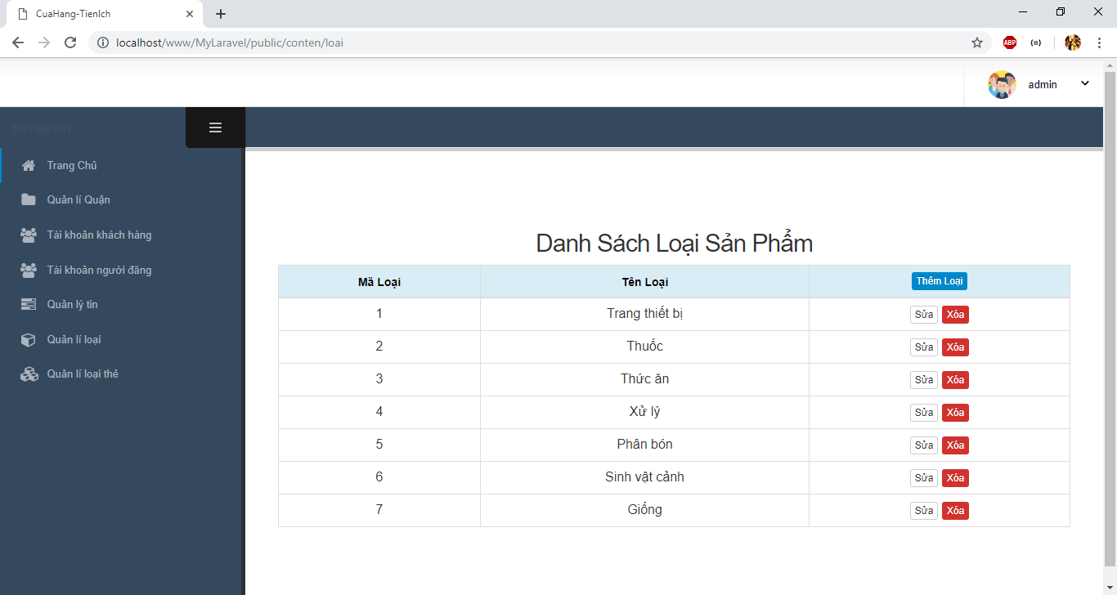

Hình : Giao diện quản lý loại

# CHƯƠNG 4: KẾT LUẬN VÀ HƯỚNG PHÁT TRIỂN

## KẾT QUẢ ĐẠT ĐƯỢC

* Tăng khả năng phân tích và thiết kế hệ thống.
* Ứng dụng được xây dựng dựa trên ngôn ngữ lập trình PHP bằng Framewwork Laravel kết hợp cơ sở dữ liệu MYSQL dễ dàng cho việc phát triển tiếp theo nhiều hướng khác nhau do sử dụng mà nguồn mở.
* Tìm hiểu được mô hình MVC trong việc phát triển website.

## HẠN CHẾ

* Giao diện còn đơn giản, chưa có bắt mắt với khách hàng.
* Còn thiếu chức năng thống kê theo từng quý, năm cho Người đăng.
* Thiếu một số chức năng thống kê từng Người đăng cho phần Người quản trị
* Chức năng tìm kiếm và lọc sản phẩm còn chung chung gây khó khăn trong việc tìm kiếm bằng các thông số cụ thể.

## HƯỚNG PHÁT TRIỂN

* Khắc phục các hạn chế.
* Dựa trên phiên bản hiện tại tiếp tục nâng cấp và cập nhật thêm các chức năng mới phù hợp với nhu cầu người sử dụng.
* Phát triển phần mềm chạy trên iOS và Android.
* Mở rộng thêm nhiều loại sản phẩm khác.

# TÀI LIỆU THAM KHẢO

1. Thiết kế Web bằng Laravel : https://laravel.com/

2. Cơ sở dữ liệu MYSQL :https://www.mysql.com/

3. Tài liệu Bootstrap: https://getbootstrap.com/

4. Cộng đồng Laravel: https://laracasts.com/